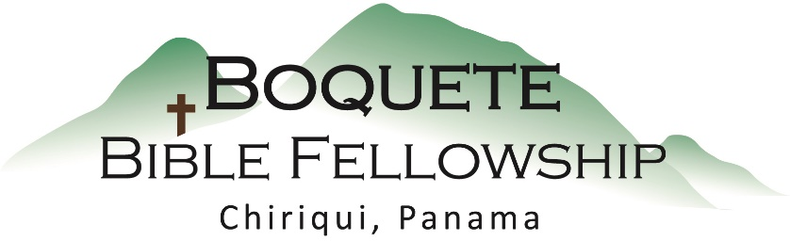
Adoración Dominical – 25 de Septiembre, 2022
Bienvenida y anuncios
Oración de limpieza: Salmo 32:3-5
Llamado a la adoración Salmo 28:7
Adoración a través del canto y las ofrendas
Oración de iluminación
Sermón: El Privilegio de La Oración
Respuesta
Bendición: Números 6:24-26

Anuncios para esta semana
Cena Mensual del Compartir de la Iglesia – Este jueves en la noche a las 5:00pm. ¡Venga y comparta con nosotros y traiga a un amigo o amiga!

Estudio bíblico de los miércoles – Únase con nosotros a las 10:30am en la iglesia en nuestra nueva serie dirigida por Bryan: Como En Los Últimos Días de Noé.

Estudio Bíblico para las damas – Próximamente Comienza un nuevo estudio, El 6 de Octubre. Contacte a Karen para mayor información.

Directorio de Fotos – Se tomarán fotos nuevas antes y después del servicio y en las próximas tres semanas – 2, 9 y 16 de octubre. Por favor participe.

La Oración (parte 1) Cómo Debemos Orar

Hacia dónde nos dirigimos con esta corta serie de dos semanas: El Señor quiere hablarnos acerca de lo que es la oración, como debemos orar y el privilegio que ello significa.

Notas del sermón

¿Qué es la oración?

Debemos enfocarnos en la oración:

1.) Reconociendo que es guerra

2.) En total dependencia a Dios

3.) Confesar nuestros pecados, buscar el perdón y pedir fervientemente al Señor
que nos conceda el arrepentimiento.

4.) Para su gloria

5.) En línea con su propia intercesión; habiendo obtenido su perspectiva.

6.) Comprometer nuestras oraciones a la voluntad de Dios reconociendo que Él
es Dios y nosotros no.

7.) Orar su palabra.

Otras referencias Bíblicas: 2 Corintios 2:11; Santiago 4:2-3; Romanos 8:26; 11:36; Lucas 11:2; Hebreos 7:25; Mateo 26:39; Judas 1:9; Colosenses 1:9-12

